Opdracht 3.1 De markt van softdrinks
Op de markt van softdrinks zijn in een land slechts twee producenten die een felle concurrentiestrijd met elkaar voeren. Inzet van de concurrentiestrijd is het veroveren van een groter marktaandeel in de verkoop van flesjes softdrinks.
De vraag naar flesjes softdrinks luidt als volgt: Qv = -3P + 2,4.
Qv = de totale vraag naar flesjes softdrinks × 1 miljoen per dag en P = prijs in euro’s.
a. Geef één voordeel en één nadeel van deze concurrentiestrijd voor de consument.
b. Van welke marktvorm is hier sprake? Motiveer je antwoord.
c. Is een softdrink een homogeen of heterogeen product? Motiveer je antwoord.
d. Teken in onderstaande figuur de vraaglijn naar flesjes softdrinks.
e. Hoe hoog zijn de gemiddeld variabele kosten per flesje softdrink? Raadpleeg de figuur.

Met behulp van de vraaglijn kan de MO-lijn (marginale opbrengstenlijn) afgeleid worden. Deze is als volgt: MO = -2/3Qv + 0,8
f. Teken in onderstaande figuur de MO-lijn.

Door de hevige concurrentiestrijd wordt een flesje softdrink verkocht voor € 0,30.
g. Hoeveel softdrinks worden er per dag verkocht?

De totale constante kosten voor de twee fabrikanten samen bedragen per dag € 200.000.
h. Bereken de winst of het verlies voor de twee fabrikanten gezamenlijk.

Om aan de prijsoorlog een einde te maken besluiten de fabrikanten - in het geheim - om de afzet zodanig te beperken dat zij gezamenlijk maximale winst kunnen behalen.
i. Hoe noemen we zo’n afspraak met het doel de concurrentie te beperken?
j. Tegen welke prijs zal een flesje softdrink dan verkocht worden.
k. Bereken de nieuwe omzet en de winst per dag van de twee fabrikanten gezamenlijk.
l. Bereken de prijselasticiteit van de vraag bij de gevonden prijsverhoging.
m. Arceer in onderstaande figuur het totale verlies aan surplus voor de consument.

Figuur
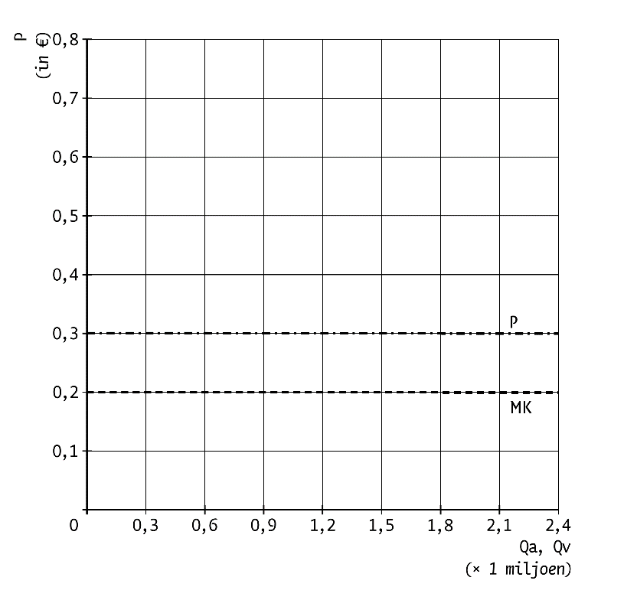

Opdracht 3.2 Digitale kaarten
Op de Europese markt heeft Napia een monopoliepositie op het gebied van digitale kaarten voor mobiele navigatieapparaten die voornamelijk gebruikt worden door automobilisten. De ICT-onderneming Mioto overweegt een poging te doen een plaats op deze markt te veroveren. Mioto ontwikkelt digitale kaarten die niet alleen in de auto gebruikt kunnen worden maar ook door bijvoorbeeld wandelaars. Napia laat via de media doorschemeren de toetreding van Mioto met een scherpe prijsstelling te zullen frustreren.
Mioto zet de eerste stap en daarna kiest Napia een prijsbeleid. De bedragen hebben betrekking op de winst in miljarden euro’s.

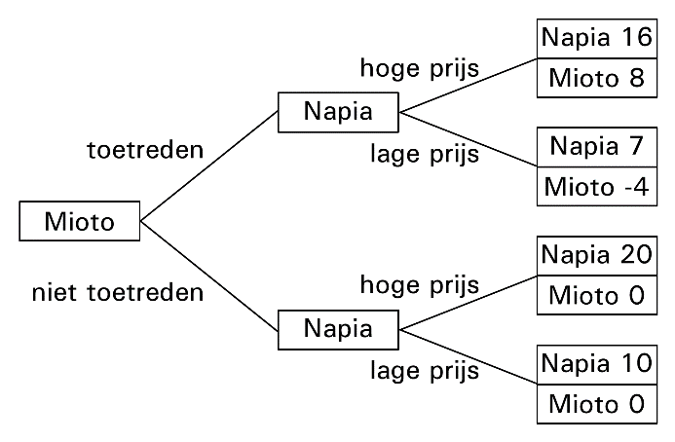

De ontwikkelkosten van digitale kaarten zijn erg hoog.
a. Leg uit dat er bij een groeiende productie sprake is van schaalvoordelen.
b. Leg aan de hand van de spelboom uit dat er op de markt nog ruimte is voor Mioto.
c. Leg uit dat Mioto op basis van de winstgegevens zal toetreden.
d. Is het dreigement van Napia om Mioto uit de markt te prijzen geloofwaardig? Verklaar het antwoord.

Uitwerking opdracht 3.1
a. Voordeel is een lagere prijs voor de consument.
Nadeel is dat door de concurrentiestrijd een of enkele softdrinksfabrikanten verdwijnen waardoor de concurrentie op termijn juist minder wordt.
b. Duopolie, er zijn maar twee fabrikanten van softdrinks in dit land.
c. Dat is een beetje tricky. In het algemeen hechten softdrinksdrinkers sterk aan hun merk. Dat betekent dat een softdrink een heterogeen goed is. Mocht dat niet het geval zijn, dan is een softdrink een homogeen goed.
d. Zie de figuur.
e. € 0,20 (GVK is gelijk aan de MK).
f. Zie de figuur.
g. 1,5 miljoen flesjes.
h. Totale omzet: 1,5 miljoen × € 0,30 = € 450.000.
Totale kosten: 1,5 miljoen × € 0,20 + € 200.000 = € 500.000.
Verlies gelijk aan € 450.000 – € 500.000 = € 50.000.
i. Een kartel.
j. Maximale winst bij MO = MK, dus een prijs van € 0,50 per flesje.
k. Totale omzet: 900.000 × € 0,50 = € 450.000.
Totale kosten: 900.000 × € 0,20 + € 200.000 = € 380.000.
Winst = € 450.000 – € 380.000 = € 70.000.
l. De gevraagde hoeveelheid neemt af van 1,5 naar 0,9. De procentuele verandering is dan
(0,9 – 1,5)/1,5 × 100% = -40%.
De prijs stijgt van 0,3 naar 0,5. De procentuele verandering van de prijs is dan
(0,5 – 0,3)/0,3 × 100% = 66,7%
De prijselasticiteit van de vraag is -40%/66,7% = -0,6.
m. Zie de figuur.

Figuur: Markt van softdrinks
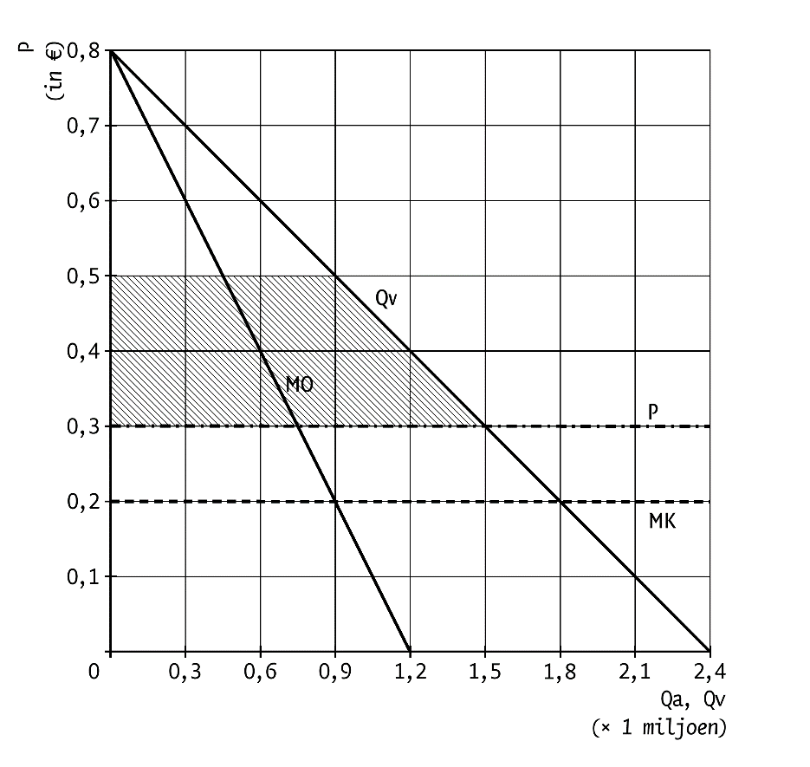

Uitwerking opdracht 3.2
a. De investeringen in digitale kaarten zorgen voor hoge constante kosten. Pas als er honderdduizenden klanten zijn, zijn de gemiddelde constante kosten zo laag dat de productie winstgevend wordt.
b. De totale winst van Napia en Mioto samen is bij de hoge prijs groter (24) dan in een monopoliesituatie van Napia (20) hetgeen erop wijst dat Napia niet alle consumenten kan bedienen.
c. Napia zal altijd de hoge prijs vragen omdat de winst dan het hoogst is (dominante strategie) en dus zal ook Mioto winst maken en toetreden.
d. Nee, voor Napia is de hoge prijs de dominante strategie en bij die prijs maakt Mioto ook winst.
Of: Ja, Napia zal kiezen voor de lage prijs, waardoor Mioto bij toetreding € 4 miljard verlies maakt.

